### 分析步骤 1. ARIMA模型要求序列满足平稳性，查看ADF检验结果，根据分析t值，分析其是否可以显著性地拒绝序列不平稳的假设（p<0.05或0.01）； 2. 查看差分前后数据对比图，判断是否平稳（上下波动幅度不大），同时对时间序列进行偏（自相关分析），根据截尾情况估算其p、q值； 3. ARIMA模型要求模型具备纯随机性，即模型残差为白噪声，查看模型检验表，根据Q统计量的p值（p值大于0.01为白噪声，严格则需大于0.05）对模型白噪声进行检验，也可以结合信息准则AIC和BIC值进行分析（越低越好），也可以通过模型残差ACF/PACF图进行分析根据模型参数表，得出模型公式结合时间序列分析图进行综合分析，得到向后预测的阶数结果。 Tips：采用ARIMA模型预测时序数据，必须是稳定的，如果不稳定的数据，是无法捕捉到规律的。比如股票数据用ARIMA无法预测的原因就是股票数据是非稳定的，常常受政策和新闻的影响而波动，可以使用ADF检验，该检验用于稳定性检验，使用差分分析对数据进行稳定性处理。

### 时间序列分析ARIMA分析结果

**输出结果1：ADF检验表**

|  |  |  |  |  |  |  |  |
| --- | --- | --- | --- | --- | --- | --- | --- |
| ADF检验表 | | | | | | | |
| 变量 | 差分阶数 | t | p | AIC | 临界值 | | |
| 1% | 5% | 10% |
| 平均价格 | 2 | -6.479 | 0.000*** | 622.83 | -3.49 | -2.888 | -2.581 |
| 注：***、**、*分别代表1%、5%、10%的显著性水平 | | | | | | | |

**图表说明：**

上表格为ADF检验的结果，包括变量、差分阶数、T检验结果、AIC值等，用于检验时间序列是否平稳。  
● 该模型要求序列必须是平稳的时间序列数据。通过分析t值，分析其是否可以显著地拒绝序列不平稳的原假设  
● 若呈现显著性（p<0.05或0.01），则说明拒绝原假设，该序列为一个平稳的时间序列，反之则说明该序列为一个不平稳的时间序列；  
● 临界值1%、5%、10%不同程度拒绝原假设的统计值和ADF Test result的比较，ADF Test result同时小于1%、5%、10%即说明非常好地拒绝该假设；  
● 差分阶数：本质上就是下一个数值 ，减去上一个数值，主要是消除一些波动使数据趋于平稳，非平稳序列可通过差分变换转化为平稳序列；  
● AIC值：衡量统计模型拟合优良性的一种标准，数值越小越好；  
● 临界值：临界值是对应于一个给定的显着性水平的固定值。

**智能分析：**

该序列检验的结果显示，基于字段平均价格:  
在差分为0阶时，显著性P值为0.000***，水平上呈现显著性，拒绝原假设，该序列为平稳的时间序列。

**输出结果2：最佳差分序列图**

平均价格

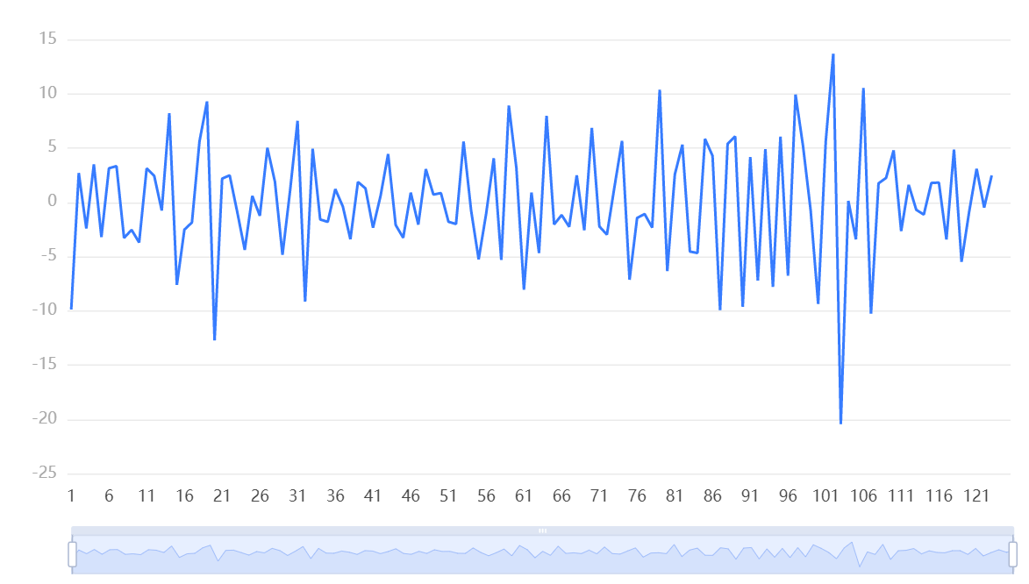

**图表说明：**

上图展示了原始数据2阶差分后的时序图。

**输出结果3：最终差分数据自相关图（ACF）**

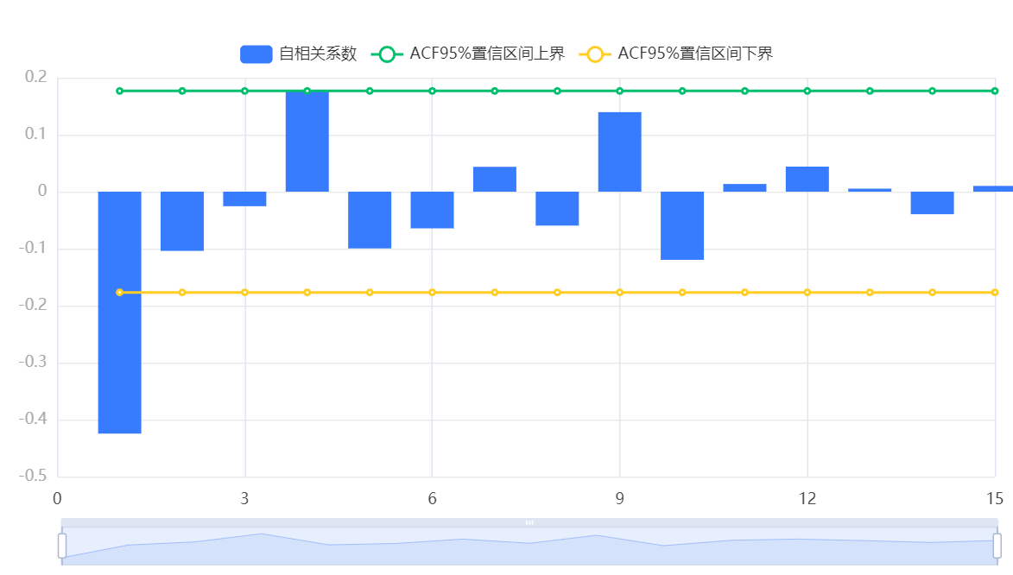

**图表说明：**

上图展示了自相关图（ACF），包括系数，置信上限和置信下限。  
● 横轴代表延迟数目，纵轴代表自相关系数；  
● 自相关（ACF）图在q阶进行截尾，偏自相关（PACF）图拖尾，ARMA模型可简化为MA（q）模型；  
● 倘若自相关与偏自相关图均拖尾，可结合PACF、ACF图中最显著的阶数(最小值)作为p、q值；  
● 倘若自相关与偏自相关图均截尾，可以选择更换更高的差分，或则不适合建立ARMA模型；  
● 截尾是在置信区间内，ACF或PACF在某阶后就恒等于零(或在0附近随机波动)；  
● 拖尾是在置信区间内，ACF或PACF始终有非零取值，不呈现在某阶后就恒等于零(或在0附近随机波动)。

**输出结果4：最终差分数据偏自相关图（PACF）**

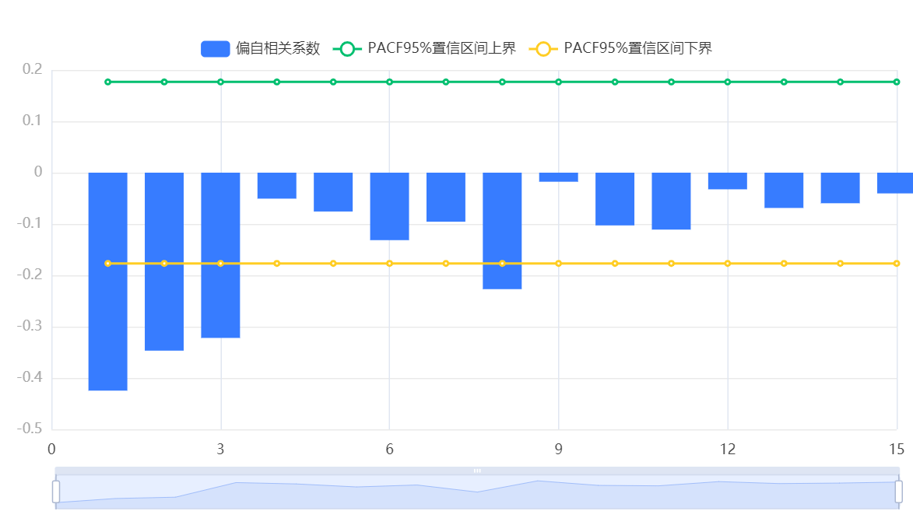

**图表说明：**

上图展示了偏自相关图（PACF），包括系数，置信上限和置信下限。  
● 偏自相关（PACF）图在p阶进行截尾，自相关（ACF）图拖尾，ARMA模型可简化为AR（p）模型；  
● 倘若自相关与偏自相关图均拖尾，可结合PACF、ACF图中最显著的阶数(最小值)作为p、q值；  
● 倘若自相关与偏自相关图均截尾，可以选择更换更高的差分，或则不适合建立ARMA模型；  
● 截尾是在置信区间内，ACF或PACF在某阶后就恒等于零(或在0附近随机波动)；  
● 拖尾是在置信区间内，ACF或PACF始终有非零取值，不呈现在某阶后就恒等于零(或在0附近随机波动)。

**输出结果5：模型参数表**

|  |  |  |
| --- | --- | --- |
| ARIMA模型（1,2,1）检验表 | | |
| 项 | 符号 | 值 |
|  | Df Residuals | 120 |
| 样本数量 | N | 125 |
| Q统计量 | Q6(p值) | 0.052(0.820) |
| Q12(p值) | 8.684(0.192) |
| Q18(p值) | 12.107(0.437) |
| Q24(p值) | 20.715(0.294) |
| Q30(p值) | 23.857(0.470) |
| 信息准则 | AIC | 688.923 |
| BIC | 700.171 |
| 拟合优度 | R² | 0.792 |
| 注：***、**、*分别代表1%、5%、10%的显著性水平 | | |

**图表说明：**

上表格展示本次模型检验结果,包括样本数、自由度、Q统计量和信息准则模型的拟合优度。  
● arima模型要求模型的残差不存在自相关性，即模型残差为白噪声，查看模型检验表，根据Q统计量的p值（p值大于0.1为白噪声）对模型白噪声进行检验；  
● 根据信息准则AIC和BIC值用于多次分析模型对比（越低越好）；  
● R²代表时间序列的拟合程度，越接近1效果越好。

**智能分析：**

根据模型ARIMA模型（1,2,1）检验表，基于字段：平均价格，从Q统计量结果分析可以得到：Q6在水平上不呈现显著性，不能拒绝模型的残差为白噪声序列的假设，同时模型的拟合优度R2为0.792，模型表现较为良好，模型基本满足要求。

**输出结果6：模型残差自相关图（ACF）**

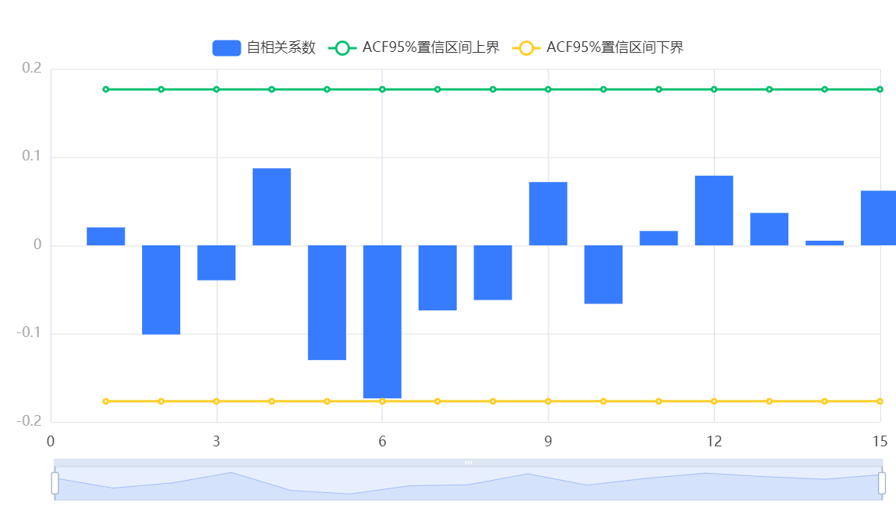

**图表说明：**

上图展示了模型的残差自相关图（ACF），包括系数，置信上限和置信下限。  
● 横轴代表延迟数目，纵轴代表自相关系数；  
● 若相关系数均在虚线内，自回归模型（AR）残差为白噪声序列，时间序列要求模型残差为白噪声序列。

**输出结果7：模型残差偏自相关图（PACF）**

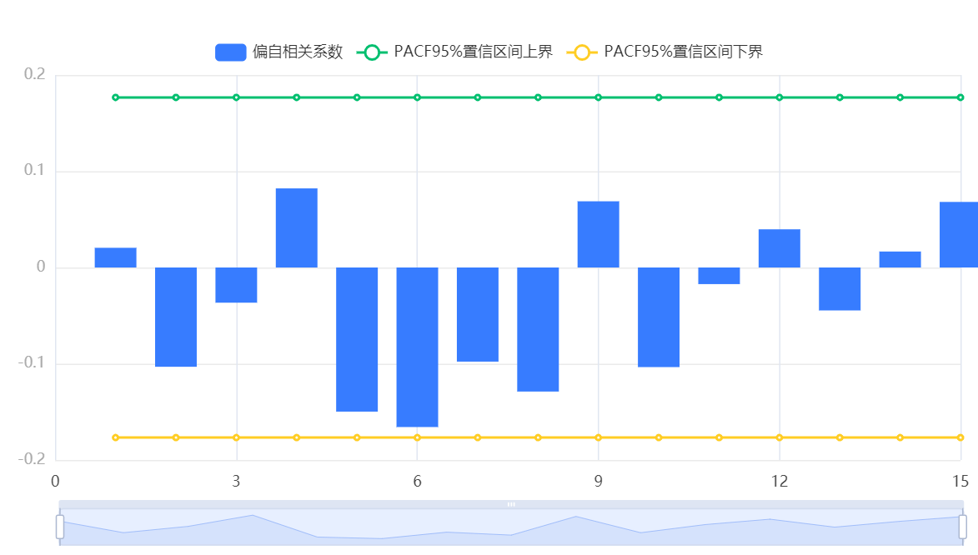

**图表说明：**

上图展示了模型的残差偏自相关图（PACF），包括系数，置信上限和置信下限。  
● 若相关系数均在虚线内，滑动平均模型（MA）残差为白噪声序列，时间序列要求模型残差为白噪声序列。

**输出结果8：模型检验表**

|  |  |  |  |  |  |  |
| --- | --- | --- | --- | --- | --- | --- |
| 模型参数表 | | | | | | |
|  | 系数 | 标准差 | t | p>|t| | 0.025 | 0.975 |
| 常数 | -0.01 | 0.01 | -1.012 | 0.312 | -0.028 | 0.009 |
| ar.L1.D2.平均价格 | 0.009 | 0.092 | 0.094 | 0.925 | -0.171 | 0.188 |
| ma.L1.D2.平均价格 | -1 | 0.021 | -46.768 | 0 | -1.042 | -0.958 |
| 注：***、**、*分别代表1%、5%、10%的显著性水平 | | | | | | |

**图表说明：**

上表格展示本次模型参数结果,包括模型的系数、标准差，T检验结果等，用于分析模型公式。

**智能分析：**

基于字段平均价格，根据模型ARIMA模型（1,2,1）检验表且基于2差分数据，模型公式如下：  
y(t)=-0.01+0.009*y(t-1)-1.0*ε(t-1)

**输出结果9：时间序列图**

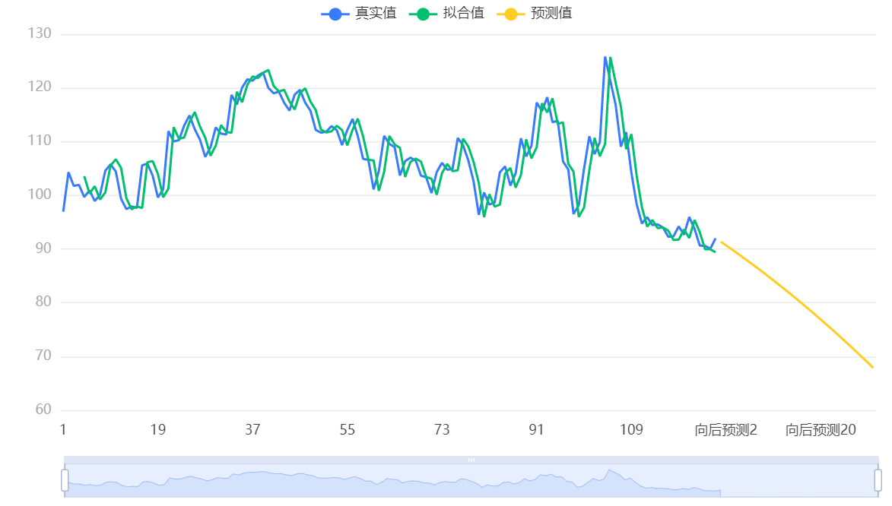

**图表说明：**

上图表示了该时间序列模型的原始数据图、模型拟合值、模型预测值。

**输出结果10：时间序列预测表**

|  |  |
| --- | --- |
| 预测值 | |
| 阶数（时间） | 预测结果 |
| 1 | 91.362 |
| 2 | 90.688 |
| 3 | 90.003 |
| 4 | 89.309 |
| 5 | 88.606 |
| 6 | 87.892 |
| 7 | 87.169 |
| 8 | 86.436 |
| 9 | 85.694 |
| 10 | 84.942 |
| 11 | 84.18 |
| 12 | 83.408 |
| 13 | 82.627 |
| 14 | 81.836 |
| 15 | 81.036 |
| 16 | 80.226 |
| 17 | 79.406 |
| 18 | 78.576 |
| 19 | 77.737 |
| 20 | 76.888 |
| 21 | 76.029 |
| 22 | 75.161 |
| 23 | 74.283 |
| 24 | 73.395 |
| 25 | 72.498 |
| 26 | 71.591 |
| 27 | 70.674 |
| 28 | 69.748 |
| 29 | 68.812 |
| 30 | 67.866 |

**图表说明：**

上表显示了时间序列模型最近30期数据预测情况。